МИНИСТЕРСТВО НАУКИ И ВЫСШЕГО ОБРАЗОВАНИЯ   
РОССИЙСКОЙ ФЕДЕРАЦИИ

федеральное государственное бюджетное образовательное учреждение

высшего образования

«Российский государственный университет им. А.Н. Косыгина   
(Технологии. Дизайн. Искусство)»

Кафедра автоматизированных систем обработки информации и управления

Отчет по лабораторной работе № 4

по дисциплине «Компьютерное моделирование»

Тема: «Моделирование надежности системы»

Выполнил: Ольховский Н. С., ИТА-123

Проверила: Самойлова Т. А.

Москва 2025

**Задание**

Вариант 13 представлен на рис. 1.





Рис. 1 – Задание

Схема изображена на рис. 2.

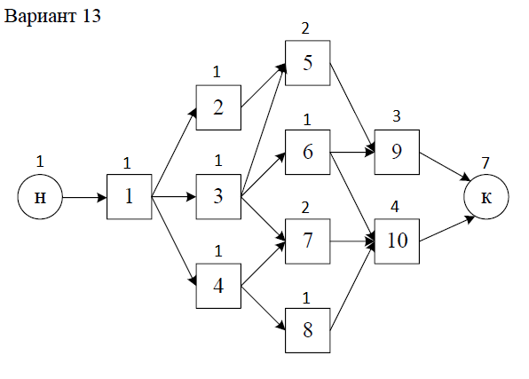

Рис. 2

**Перечень возможных цепочек**

1. 1-2-5-9
2. 1-3-5-9
3. 1-3-6-9
4. 1-3-6-10
5. 1-3-7-10
6. 1-4-7-10
7. 1-4-8-10

**Текст программы**

Ниже приведен текст программы моделирования надежности системы.

tic;

% заданные параметры

ts = [13e3; 21e3; 6e3; 13e3; 17e3; 25e3; 17e3; 13e3; 16e3; 8e3];

Tz = 6e3;

N = 9e4;

r = {[1,2,5,9], [1,3,5,9], [1,3,6,9], [1,3,6,10], [1,3,7,10], [1,4,7,10], [1,4,8,10]};

count = 0; T = zeros(N, 1);

for k = 1:N

% генерация времен отказов компонентов

t = exprnd(ts);

tmin = zeros(length(r), 1);

% расчет минимального времени для каждого пути

for j = 1:length(r)

components = r{j};

tmin(j) = min(t(components));

end

% время отказа системы

T(k) = max(tmin);

% проверка на соответствие Tz

if T(k) >= Tz

count = count + 1;

end

end

% расчёт

P = count / N;

Sr = mean(T);

Med = median(T);

[h, a] = hist(T, 137);

[~, nmax] = max(h);

if nmax == 1

Mod = a(1) / 2;

else

Mod = (a(nmax-1) + a(nmax)) / 2;

end

% гистограмма

hist(T, 137);

title('Гистограмма времени наработки на отказ');

xlabel('Время');

ylabel('Частота');

Tm = toc;

**Результаты выполнения**

Гистограмма времени наработки на отказ системы изображена на рис. 3.

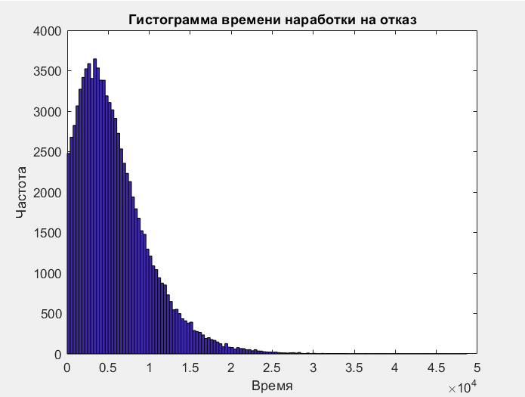

Рис. 3

На рис. 4 и в таблице 1 представлены результаты работы программы.

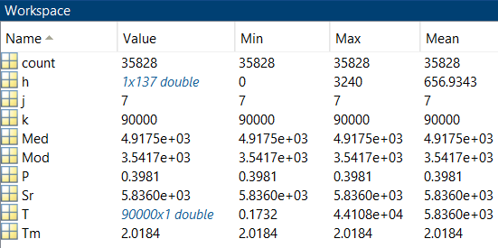

Рис. 4

Таблица 1 – Результаты выполнения программы

|  |  |  |  |
| --- | --- | --- | --- |
| Медиана | Мода | Среднее | P (надёжность) |
| 4917.4828 | 3541.6872 | 5835.9685 | 0.3981 |

**Текст программы**

Ниже приведен текст программы исследования зависимости времени наработки на отказ от среднего времени блока 4.

tic;

Nop = 9; % количество вариантов параметров

Nb = 10; % количество компонентов

Tz = 6e3; % заданное время работы

N = 10e4; % количество симуляций

ts = zeros(Nop, Nb);

for j = 1:Nop

ts(j, :) = [13e3; 21e3; 6e3; 5e3*j; 17e3; 25e3; 17e3; 13e3; 16e3; 8e3];

end

r = {[1,2,5,9], [1,3,5,9], [1,3,6,9], [1,3,6,10], [1,3,7,10], [1,4,7,10], [1,4,8,10]};

len = length(r);

P = zeros(Nop,1);

Sr = zeros(Nop,1);

Med = zeros(Nop,1);

Mod = zeros(Nop,1);

T_all = zeros(N, Nop); % время наработки на отказ для каждой симуляции и варианта

for i = 1:Nop

count = 0;

T = zeros(N,1);

for k = 1:N

t = exprnd(ts(i, :)');

tmin = zeros(len,1);

for m = 1:len

tmin(m) = min(t(r{m}));

end

T(k) = max(tmin);

if T(k) >= Tz

count = count + 1;

end

end

P(i) = count / N;

Sr(i) = mean(T);

Med(i) = median(T);

[h, a] = hist(T, 137);

[~, nmax] = max(h);

if nmax == 1

Mod(i) = a(1) / 2;

else

Mod(i) = (a(nmax-1) + a(nmax)) / 2;

end

T_all(:,i) = T;

end

figure;

plot(5e3*(1:Nop), P, '-o');

xlabel('Время наработки на отказ \tau_4');

ylabel('Вероятность работы системы P');

title('Зависимость вероятности работы системы от \tau_4');

grid on;

Tm = toc;

**Результаты выполнения**

График изображен на рис. 6.

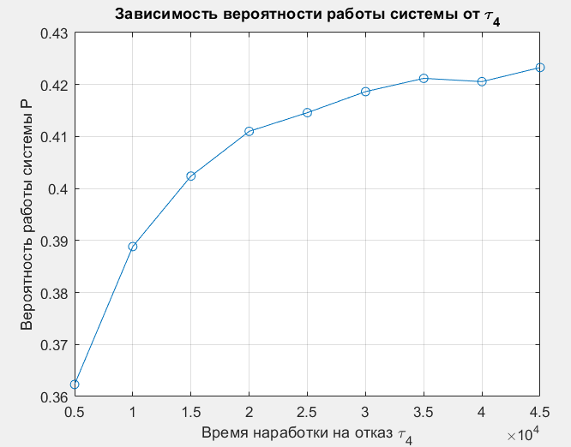

Рис. 6

Среднее время наработки на отказ системы, его медиана и мода, вероятность (P) того, что системы проработает не меньше, чем заданное время *TZ*, представлены в таблице 2.

Таблица 2 — Зависимость времени наработки на отказ от среднего времени блока 4

|  |  |  |  |  |  |
| --- | --- | --- | --- | --- | --- |
| № опыта | $$\overline{τ_{4}}$$ | P | Среднее | Медиана | Мода |
| 1 | 5000 | 0,3589 | 5480 | 4577 | 2923 |
| 2 | 10000 | 0,3884 | 5722 | 4829 | 2382 |
| 3 | 15000 | 0,4049 | 5883 | 4981 | 2602 |
| 4 | 20000 | 0,4090 | 5952 | 5020 | 2733 |
| 5 | 25000 | 0,4143 | 6012 | 5058 | 3062 |
| 6 | 30000 | 0,4171 | 6056 | 5097 | 3847 |
| 7 | 35000 | 0,4226 | 6105 | 5131 | 3024 |
| 8 | 40000 | 0,4235 | 6122 | 5150 | 2951 |
| 9 | 45000 | 0,4261 | 6147 | 5170 | 2877 |

Время моделирования — 17.6248 секунд.

При увеличении среднего времени наработки на отказ блока 4 с 5000 до 45000 часов вероятность работы системы P возросла незначительно с 0,3589 до 0,4261, оставаясь ниже 50%. Это свидетельствует о том, что значительное улучшение надежности блока 4 имеет ограниченно небольшое влияние на общую вероятность безотказной работы системы в данной конфигурации.

**Текст программы**

Ниже приведены измененные фрагменты текста программы исследования зависимости времени наработки на отказ от среднего времени блока 5.

…

ts(j, :) = [13e3; 21e3; 6e3; 13e3; 5e3*j; 25e3; 17e3; 13e3; 16e3; 8e3];

…

**Результаты выполнения**

График изображен на рис. 7.

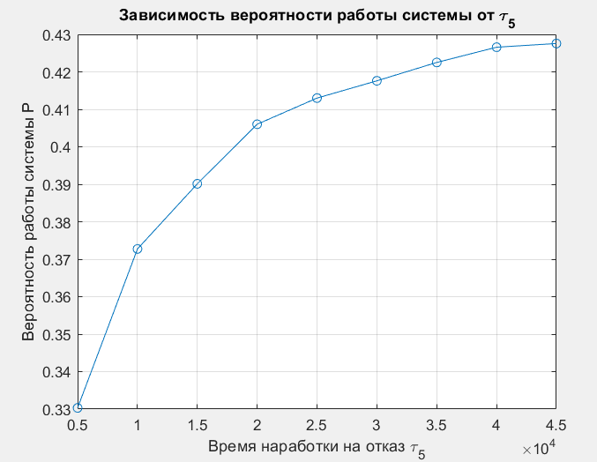

Рис. 7

Среднее время наработки на отказ системы, его медиана и мода, вероятность того, что системы проработает не меньше, чем заданное время *TZ*, представлены в таблице 3.

Таблица 3 — Зависимость времени наработки на отказ от среднего времени блока 5

|  |  |  |  |  |  |
| --- | --- | --- | --- | --- | --- |
| № опыта | $$\overline{τ_{5}}$$ | P | Среднее | Медиана | Мода |
| 1 | 5000 | 0,3288 | 5099 | 4361 | 2626 |
| 2 | 10000 | 0,3730 | 5534 | 4714 | 2775 |
| 3 | 15000 | 0,3937 | 5763 | 4879 | 3341 |
| 4 | 20000 | 0,4073 | 5938 | 4992 | 2334 |
| 5 | 25000 | 0,4143 | 6046 | 5061 | 2671 |
| 6 | 30000 | 0,4196 | 6129 | 5096 | 2664 |
| 7 | 35000 | 0,4218 | 6174 | 5132 | 2881 |
| 8 | 40000 | 0,4258 | 6224 | 5152 | 2677 |
| 9 | 45000 | 0,4280 | 6262 | 5181 | 2853 |

Время моделирования — 19.2340 секунд.

Рост τ5 с 5000 до 45000 часов привёл к увеличению вероятности P с 0,3288 до 0,4280. Значение увеличения вероятности работы системы сравнимо с прошлым опытом, что указывает на слабое влияние блока 5 на общую вероятность безотказной работы системы и невысокую критичность этого компонента для системы в данной конфигурации.

**Текст программы**

Ниже приведены измененные фрагменты текста программы исследования зависимости времени наработки на отказ от среднего времени блока 8.

…

ts(j, :) = [13e3; 21e3; 6e3; 13e3; 17e3; 25e3; 17e3; 5e3*j; 16e3; 8e3];

…

**Результаты выполнения**

График изображен на рис. 8.

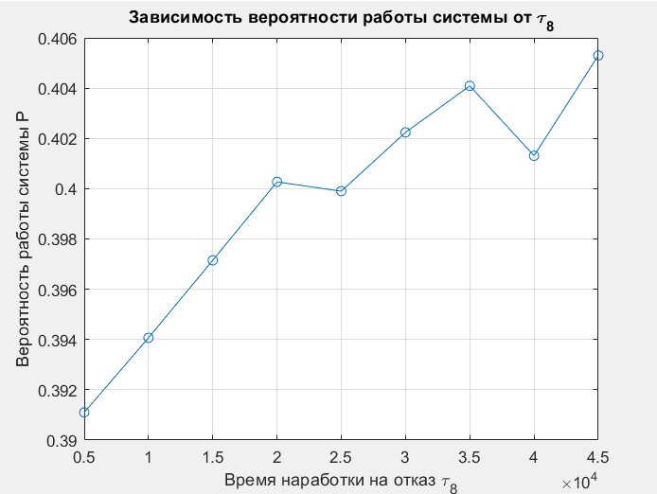

Рис. 8

Среднее время наработки на отказ системы, его медиана и мода, вероятность того, что системы проработает не меньше, чем заданное время *TZ*, представлены в таблице 4.

Таблица 4 — Зависимость времени наработки на отказ от среднего времени блока 8

|  |  |  |  |  |  |
| --- | --- | --- | --- | --- | --- |
| № опыта | $$\overline{τ_{8}}$$ | Вероятность | Среднее | Медиана | Мода |
| 1 | 5000 | 0,38917 | 5748 | 4843 | 3188 |
| 2 | 10000 | 0,39735 | 5821 | 4921 | 3202 |
| 3 | 15000 | 0,39931 | 5852 | 4930 | 2702 |
| 4 | 20000 | 0,40113 | 5874 | 4954 | 3542 |
| 5 | 25000 | 0,40200 | 5898 | 4934 | 3036 |
| 6 | 30000 | 0,40153 | 5886 | 4953 | 2766 |
| 7 | 35000 | 0,40538 | 5913 | 4971 | 2706 |
| 8 | 40000 | 0,40457 | 5901 | 4977 | 3361 |
| 9 | 45000 | 0,40291 | 5906 | 4963 | 2777 |

Время моделирования — 19.6771 секунд.

Рост τ8 с 5000 до 45000 часов привёл к увеличению вероятности P с 0,38917 до 0,40291. Вероятность работы системы возросла крайне незначительно, что указывает на практическое отсутствие влияния блока 8 на общую вероятность безотказной работы системы и невысокую критичность этого компонента для системы в данной конфигурации.